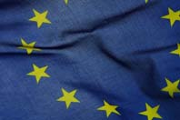
LaSemana
enBruselas

SELECCIÓN DE TEXTOS, DECISIONES E INFORMACIONES DE LA UE
Del 26 al 31 de Octubre de 2013

EnPocasLíneas

CAMPBELL SOUP ………..……...……….......…….......…..2
NOTA INFORMATIVA CEDEFOP…………………………..2
FACEBOOK………………………………….……........…..…2
DIRECTRICES PRACTICAS IVA…...……….….…….........2
PRESUPUESTOS.…………………………………………...2
PESCA…………………………………………..…….............2

ConMásDetalle

Politica Agricola……………………………………………..3

Además…

CONVOCATORIAS …….…………………………….......…3
CIFRAS EUROSTAT…………………………………….…..3
SABER MÁS La Union Europea y sus vecinos………......4

Este boletín ha sido elaborado por los servicios de GRUPO SOIL. Para toda información complementaria, no duden en ponerse en contacto con nosotros.
http:www.gruposoil.com

EnPocasLíneas

CAMPBELL SOUP
La Comisión Europea ha autorizado la adquisición de determinadas filiales europeas de Campbell Soup por CVC de Luxemburgo. Campbell Soup produce y comercializa diversos tipos de alimentos envasados incluyendo sopas de secado instantáneo. CVC a través de sus fondos de inversión gestiona diversos sectores de la economía incluyendo la venta al por menor y la distribución de varios productos. Una de las empresas de CVC es Autobar que a través de sus maquinas vendedoras también vende sopas de secado instantáneo.
La Comisión Europea examino la operación bajo el procedimiento normal de revisión de fusiones y ha concluido que la adquisición propuesta no plantearía problemas de competencia.

RETOMAR EL APRENDIZAJE, RETOMAR EL TRABAJO
En Europa hay aproximadamente 70,7 millones de adultos considerados poco cualificados, personas de 25 a 64 años que como máximo han completado la educación secundaria, y desde 2008 el aumento en la tasa de desempleo en este grupo ha sido mayor que en ningún otro. Un estudio del Centro Europeo para el desarrollo de la formación profesional (Cedefop) ha publicado una nota informativa “Retomar el aprendizaje, retomar el Trabajo” donde analiza como los programas de aprendizaje en el puesto de trabajo debidamente orientados y diseñados permiten atender las necesidades de los adultos poco cualificados. Esta nota esta disponible en nueve lenguas y dos formatos diferentes y puede ser consultado en http://www.cedefop.europa.eu/EN/publications/21952.aspx?wt.mc_id=PR20131029-ES&utm_campaign=PR20131029-ES
.

FACEBOOK
La página del Parlamento Europeo de Facebook alcanza un millón de seguidores, esto la convierte en la mayor página institucional en Europa en Facebook. Si sumamos seguidores y amigos esta pagina tiene un alcance potencial de aproximadamente 135 millones de personas.
En la página de la Eurocámara sus seguidores pueden expresar sus gustos, comentar y compartir informaciones así como debatir con los eurodiputados a través de sus chats.

DIRECTRICES PRÁCTICAS IVA

La Comisión Europea ha publicado esta semana unas directrices prácticas para ayudar a las empresas con la aplicación de las nuevas normas del IVA para telecomunicaciones y servicios electrónicos que entraran en vigor en 2015. El objetivo es preparar a las empresas con tiempo para el cambio por el cual el IVA se cargara donde el cliente este localizado en vez de donde se encuentra el vendedor.

Una ventanilla única permitirá que las telecomunicaciones, la radiodifusión y los servicios electrónicos de las empresas cumplan con todas sus obligaciones de IVA en todos los estados miembros en base a donde están registrados.

PRESUPUESTOS

Como consecuencia del acuerdo alcanzado por el Comité de Representantes Permanentes el Consejo ha aprobado fondos adicionales para el presupuesto de la UE para el 2013. Los presupuestos se aumentan en 3,9 billones de euros para asegurar que se cumplen todas las obligaciones de la Unión Europea para el año 2013.

PESCA

La Comisión Europea ha propuesto esta semana las posibilidades de pesca en el Atlántico y el mar del norte para el año 2014.Esta propuesta fija los niveles totales admisibles de capturas (TAC) y el esfuerzo pesquero de las poblaciones gestionadas directamente por la UE así como las gestionadas por terceros países o através de organizaciones regionales de ordenación pesquera en los océanos del mundo. Esta propuesta presenta las cifras referentes a la mitad de los TAC que se completaran una vez se terminen las negociaciones con terceras partes y organizaciones que todavía siguen en curso.

El objetivo final de la Comisión es lograr que todas las poblaciones se pesquen en niveles sostenibles, el llamado rendimiento máximo sostenible (RMS).

Esta propuesta será debatida por los Ministros de los Estados miembros en el Consejo de Pesca en diciembre y será de aplicación a partir del 1 de enero del 2014.

ConMásDetalle

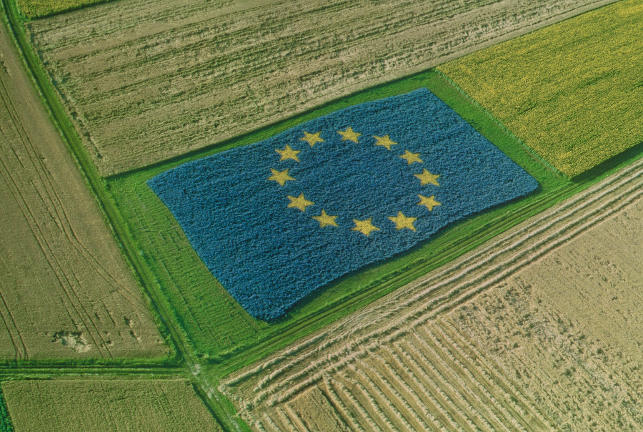
POLÍTICA AGRICOLA

La Comisión, el Consejo y el Parlamento Europeo han alcanzado un acuerdo político sobre la reforma de la política agrícola común, sujeto a aprobación oficial por el Consejo y el Parlamento europeo en forma de acuerdo en primera lectura.

El acuerdo se refiere a cuatro Reglamentos de base del Parlamento Europeo y del Consejo en materia de política agrícola común que abarcan:

-Los pagos directos:

Para lograr un reparto más equitativo de las ayudas el régimen de pagos directos de la PAC se distanciara del sistema en el que las subvenciones se asignaban por estado miembro y por agricultor en estado miembro basándose en referencias históricas.

Se introduce el “pago por ecologización”, donde el 30% de la dotación nacional disponible se vincula a la observancia de determinadas practicas agrícolas sostenibles.

Todos los pagos seguirán condicionados al respeto de determinadas normas medioambientales y de otro tipo.

-La organización común de mercados única (OCM):

Se pretende mejorar la orientación del mercado de la agricultura de la UE aumentando la competencia en los mercados mundiales ofreciendo al mismo tiempo a los agricultores una red de seguridad eficaz en el contexto de las incertidumbres exteriores. También se introducen cláusulas de salvaguardia aplicables a todos los sectores que permiten que la Comisión pueda adoptar medidas de urgencia con el fin de responder a perturbaciones generales del mercado.

-El desarrollo rural:

La política de desarrollo rural mantendrá su concepto fundamental en el que los Estados miembros o las regiones seguirán diseñando sus propios programas plurianuales basados en las medidas disponibles de la UE y en respuesta a las necesidades de sus zonas rurales. La política de desarrollo rural funcionara en estrecha coordinación con otras políticas mediante un marco estratégico común a nivel de la UE y através de acuerdos de asociación a nivel nacional que abarquen todas las ayudas de los Fondos estructurales de Inversión Europeos en el estado miembro que se trate.

-Reglamento horizontal sobre financiación, gestión y seguimiento de la política agrícola común:

Controles, servicios de asesoramiento a las explotaciones, condicionalidad, reserva de crisis, transparencia además de un seguimiento y evaluación de la PAC que presentara la Comisión cada 4 años sobre la producción viable de alimentos, la gestión sostenible de los recursos naturales y el desarrollo rural equilibrado.

Además…

CONVOCATORIAS

Primera audición sobre el Reglamento de Puertos (Bruselas, 05 de Noviembre)
Reuniones de la Comisión del Parlamento Europeo (Bruselas, del 04 al 07 de Noviembre)
Conferencia “Retos a los mercados verdes a través de ecoetiquetas” (Bruselas, 05 de Noviembre)
Pleno del Parlamento Europeo (Bruselas, del 06 al 07 de Noviembre)
Conferencia de logística 2013 (Bruselas, del 07 al 08 de Noviembre)

CIFRAS EUROSTAT
 | Eurozona | UE – 28 | España
Estimación Inflación Anual (%) Octubre 2013 | 0.7%
Tasa de Desempleo (%) Septiembre 2013 | 12.2% | 11% | 26.6%
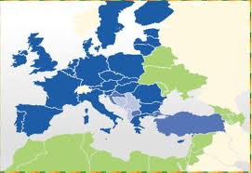
Saber más

LA UNION EUROPEA Y SUS VECINOS

La política Europea de Vecindad (PEV) se desarrollo en el contexto de ampliación de la UE en el 2004 con la finalidad de evitar nuevas líneas divisorias entre la UE y sus vecinos y consolidar estabilidad, seguridad y bienestar para todos.

Es importante para la Unión Europea tener buenas relaciones con sus vecinos basadas en un interés mutuo y valores comunes como la democracia, los derechos humanos, el estado de derecho, buen gobierno, principios de economía de mercado y desarrollo sostenible. La Unión Europea ofrece una relación privilegiada a sus vecinos a cambio de que pongan en marcha reformas económicas y políticas en las que incluyan el compromiso con la democracia y los derechos humanos.

Los 16 países que forman parte de la política europea de vecindad son:
Argelia, Armenia, Azerbaiyán, Bielorrusia, Egipto, Georgia, Israel, Jordania, Líbano, Libia, Moldavia, Marruecos, Palestina, Siria, Túnez y Ucrania.

La política de vecindad se lleva a cabo a través de planes de acción específicos para cada Estado vecino en los cuales se establece una agenda de reformas. En concreto se han adoptado 12 planes de acción, Argelia lo esta negociando y Bielorrusia, Siria y Libia están fuera de los principales programas de la política europea de vecindad.

La Unión europea ayuda a la aplicación de las reformas mediante varias formas de asistencia técnica y financiera, las ayudas económicas ascienden a18.500 millones de euros para los años 2014-2020.
Una vez al año se evalúan los progresos realizados en objetivos como el sistema político, las reformas económicas y sociales, el estado de derecho y el respeto por los derechos humanos.

A través de una resolución en el mes de octubre el Parlamento Europeo reclamo que a pesar de la crisis la Unión Europea mantenga sus compromisos con sus vecinos del este y del sur y que compense caso por caso los avances con las reformas.

La política europea de vecindad se reviso en el año 2011 con el objetivo de reforzar el principio de condicionalidad, mas dinero a cambio de mas reformas.

